Периодическое печатное издание Совета депутатов и администрации муниципального образования Утянского сельсовета
№ 5
22 февраля 2023 г
издаётся с ноября
2006 г
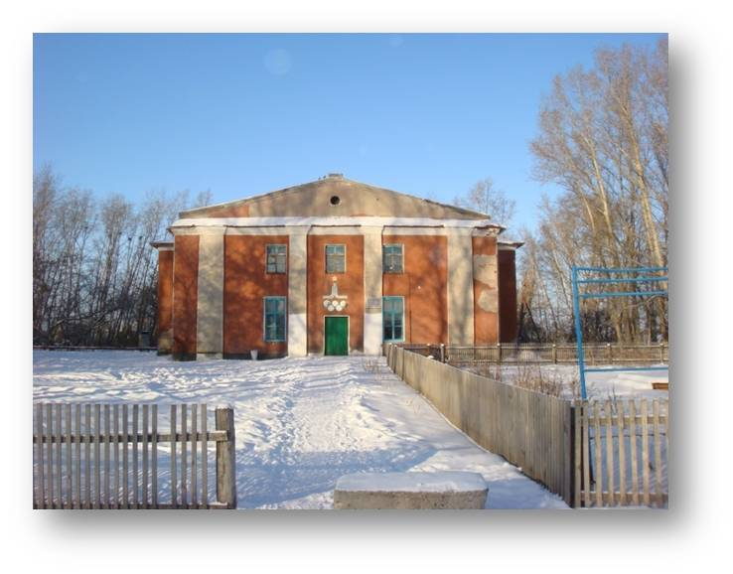
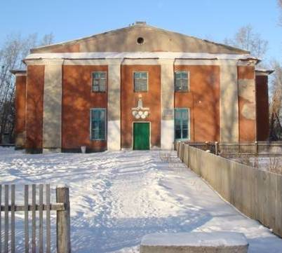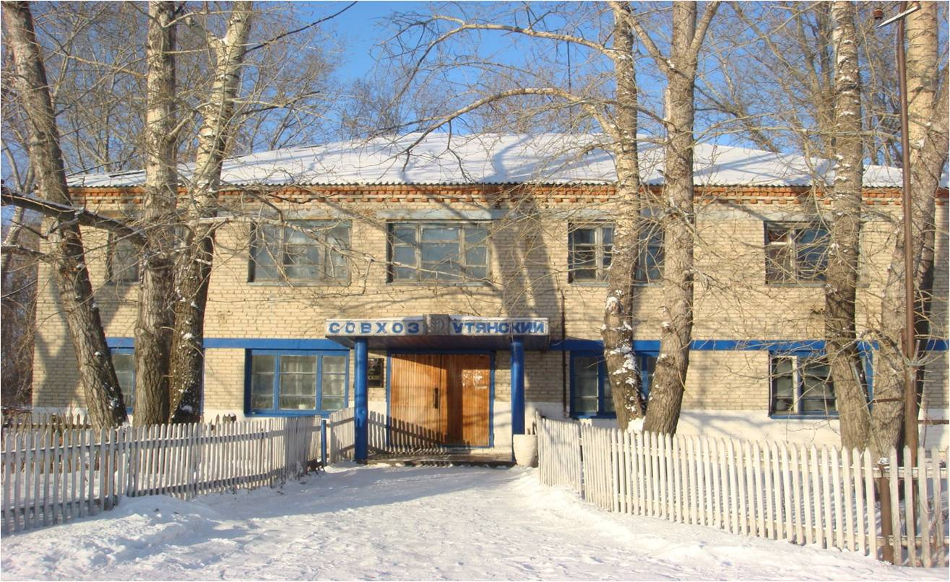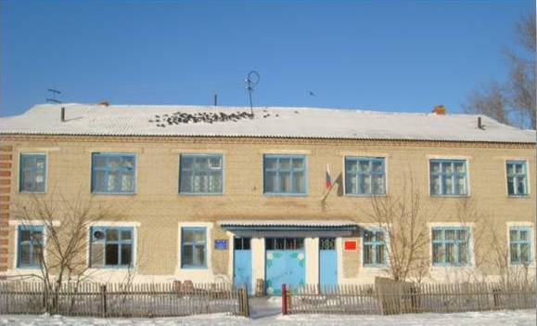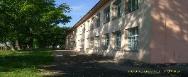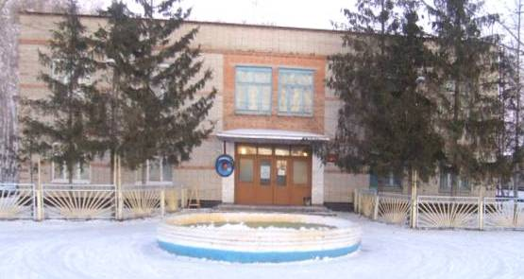

Оплата образования за счет средств материнского капитала

Средства материнского капитала, выплаченные из федерального бюджета, могут быть направлены, в частности, на оплату образовательных услуг и иных расходов, связанных с получением образования ребенком (в том числе усыновленным), например на оплату пользования жилым помещением и коммунальных услуг в общежитии (ст. 2, п. 2 ч. 3 ст. 7, ч. 2, 3 ст. 11 Закона от 29.12.2006 N 256-ФЗ; п. 6 Правил, утв. Постановлением Правительства РФ от 24.12.2007 N 926).
Для оплаты обучения ребенка из средств материнского капитала необходимо выполнить следующие мероприятия.
Убедиться, что соблюдены условия получения средств материнского капитала
Направление средств материнского капитала на получение ребенком образования возможно при соблюдении следующих условий (п. 3 ст. 2, ч. 1, 6, 6.1 ст. 7, ч. 1, 3 ст. 11 Закона N 256-ФЗ):
1) при наличии именного государственного сертификата на материнский капитал, подтверждающего право на дополнительные меры государственной поддержки;
2) возраст ребенка, образование которого планируется оплатить, на дату начала обучения по соответствующей образовательной программе не превышает 25 лет. При этом не имеет значения, первый это ребенок, второй, третий и (или) последующий;
3) ребенок получает образование в организации на территории РФ, имеющей право на оказание соответствующих образовательных услуг, либо у индивидуального предпринимателя, осуществляющего образовательную деятельность на основании лицензии.
Подготовить заявление и необходимые документы
По общему правилу для оплаты образовательных услуг, оказываемых, например, образовательной организацией, а также иных расходов, связанных с образованием ребенка, за счет средств материнского капитала понадобятся, в частности, следующие документы (ч. 1, 5 ст. 7 Закона N 256-ФЗ; ст. 1, ч. 6 ст. 2, п. 7 ч. 1 ст. 5, ч. 1, п. п. 1, 2 ч. 4, ч. 16, 19, 20 ст. 18, ч. 2 ст. 20 Закона от 14.07.2022 N 236-ФЗ; п. п. 3, 5, 8(2) Правил N 926; п. п. 18, 19, 22, 40 Административного регламента, утв. Постановлением Правления ПФР от 24.06.2019 N 364п; Информация ПФР):
1) заявление о распоряжении средствами материнского капитала с указанием в нем в том числе серии и номера сертификата на материнский капитал;
2) документы, удостоверяющие личность;
3) документы, удостоверяющие личность и полномочия представителя (в случае подачи заявления через представителя);
4) копия договора об оказании платных образовательных услуг, заверенная образовательной организацией (при отсутствии соглашения о взаимодействии, заключенного между территориальным органом Фонда пенсионного и социального страхования РФ (СФР) и образовательной организацией), либо копия договора на оказание услуг по содержанию ребенка и (или) присмотру и уходу за ним, заверенная соответствующей организацией, с расчетом размера платы.
При направлении средств материнского капитала на оплату пользования ребенком жилым помещением и коммунальных услуг в общежитии понадобятся договор найма жилого помещения в общежитии (с указанием суммы и сроков внесения платы) и справка, подтверждающая факт проживания ребенка в общежитии (п. 7 Правил N 926; пп. "б" п. 22 Административного регламента; ч. 20 ст. 18 Закона N 236-ФЗ).
Подать заявление и необходимые документы (сведения) в СФР
Заявление о распоряжении средствами материнского капитала и необходимые документы (сведения из документов) подаются в любой территориальный орган СФР по выбору гражданина.
Заявление можно подать лично или через представителя, через МФЦ, направить его по почте либо в электронной форме через Единый портал госуслуг или личный кабинет на сайте фонда (ч. 1 ст. 7 Закона N 256-ФЗ; ст. 1, ч. 6 ст. 2, п. 7 ч. 1 ст. 5, ч. 1, п. п. 1, 2 ч. 4, ч. 16, 18 - 20 ст. 18 Закона N 236-ФЗ; п. 3 Правил N 926; п. п. 2, 6, 7, 11 Приложения N 1 к Приказу N 149н; п. п. 3, 11, 45, 58, 68 Административного регламента; п. 18.2 Перечня, утв. Распоряжением Правления ПФР от 12.07.2018 N 352р).
Получить уведомление СФР и дождаться перечисления денежных средств в образовательную организацию
По общему правилу заявление рассматривается СФР, территориальным органом СФР в срок не свыше 10 рабочих дней с даты приема заявления со всеми необходимыми документами. При наличии оснований этот срок может быть приостановлен. В таком случае решение выносится в срок не свыше 20 рабочих дней с даты приема заявления.
По результатам рассмотрения выносится решение об удовлетворении или отказе в удовлетворении заявления. Соответствующее уведомление должны направить заявителю или в МФЦ (в случае обращения через МФЦ) не позднее чем через один рабочий день со дня вынесения решения (ч. 1, 1.4, 3 ст. 8 Закона N 256-ФЗ; ч. 4, 16, 19, 20 ст. 18 Закона N 236-ФЗ; п. 17 Правил, утв. Постановлением Правительства РФ от 12.12.2007 N 862; п. п. 14, 16, пп. "в" п. 82 Административного регламента).
В случае удовлетворения заявления средства материнского капитала направляются в образовательную организацию. При этом первый платеж осуществляется в течение 5 рабочих дней со дня принятия СФР решения об удовлетворении заявления, а последующие платежи - согласно срокам, указанным в соответствующем договоре (п. п. 4, 9 Правил N 926; п. 17 Правил N 862; ч. 19 ст. 18 Закона N 236-ФЗ).
В удовлетворении заявления о распоряжении средствами материнского капитала может быть отказано, например, в связи с лишением заявителя родительских прав или в связи с ограничением его в родительских правах в отношении ребенка, в связи с рождением которого возникло право на материнский капитал, отобранием у заявителя указанного ребенка в установленном порядке (ч. 2 ст. 8 Закона N 256-ФЗ).
Законодательством не предусмотрено перечисление средств материнского капитала в связи с получением образования ребенком непосредственно заявителю.

Помощник прокурора Тимошенко Т.Е.

Порядок оспаривания нарушений ПДД, зафиксированных камерами видеонаблюдения

За правонарушения в области дорожного движения, совершенные с участием автомобилей, если эти правонарушения зафиксированы камерами видеонаблюдения, к ответственности привлекают собственников (владельцев) этих автомобилей (ч. 1 ст. 2.6.1 КоАП РФ).
Собственник (владелец) автомобиля освобождается от ответственности, если в ходе рассмотрения жалобы на постановление по делу об административном правонарушении подтвердится, что в момент фиксации правонарушения автомобиль находился во владении или в пользовании другого лица либо к данному моменту был, например, похищен (ч. 2 ст. 2.6.1 КоАП РФ).
Чтобы оспорить нарушение ПДД, зафиксированное камерами видеонаблюдения, необходимо выполнить следующие правила.
Подготовить документальное обоснование несогласия с вынесенным постановлением
Такими документами, например, могут быть документы, подтверждающие нахождение автомобиля во владении (пользовании) другого лица, в частности (п. 27 Постановления Пленума Верховного Суда РФ от 25.06.2019 N 20):
• полис ОСАГО, в котором имеется запись о допуске к управлению данным автомобилем такого лица;
• договор аренды или лизинга автомобиля;
• документы о хищении (угоне) автомобиля;
• документы, подтверждающие нахождение собственника автомобиля в момент фиксации правонарушения в отпуске или командировке.
Указанный перечень не является исчерпывающим, и в зависимости от обстоятельств дела собственником автомобиля могут быть представлены другие документы, подтверждающие его доводы (ч. 1, 2 ст. 26.7 КоАП РФ).
Подготовить и подать жалобу на постановление о привлечении к административной ответственности
В жалобе рекомендуется указать сведения о заявителе, фактические обстоятельства дела, указать доводы и приложить доказательства, обосновывающие изложенную позицию (ч. 1 ст. 26.2 КоАП РФ).
Жалоба на постановление по делу об административном правонарушении госпошлиной не облагается (ч. 5 ст. 30.2 КоАП РФ).
Жалоба может быть подана в вышестоящий орган, вышестоящему должностному лицу либо в районный суд по месту совершения правонарушения (т.е. по месту его фиксации камерами видеонаблюдения) (ч. 3 ст. 28.6, ч. 1 ст. 29.5, п. 3 ч. 1 ст. 30.1 КоАП РФ; п. 30 Постановления Пленума Верховного Суда РФ от 24.03.2005 N 5).
Жалоба может быть подана в орган, должностному лицу, которыми вынесено постановление и которые обязаны направить ее со всеми материалами дела в соответствующий вышестоящий орган, вышестоящему должностному лицу либо непосредственно в суд, вышестоящий орган, вышестоящему должностному лицу, уполномоченным ее рассматривать (ч. 1, 3 ст. 30.2 КоАП РФ).
В случае фиксации правонарушения работающими в автоматическом режиме специальными техническими средствами, имеющими функции фото- и киносъемки, видеозаписи, или средствами фото- и киносъемки, видеозаписи жалоба может быть также подана в форме электронного документа с использованием Единого портала государственных и муниципальных услуг (в установленном порядке) либо посредством заполнения формы, размещенной на официальном сайте суда в Интернете (при наличии у суда такой технической возможности) (ч. 3.1. ст. 30.2 КоАП РФ).
Срок подачи жалобы - 10 суток со дня вручения или получения копии постановления. При наличии уважительных причин пропущенный срок может быть восстановлен по ходатайству лица, подающего жалобу, судьей или должностным лицом, правомочным рассматривать жалобу (ч. 1, 2 ст. 30.3 КоАП РФ).
Кроме того, лица, участвующие в производстве по делу об административном правонарушении, обладают иными процессуальными правами, например, имеют право заявлять ходатайства (ст. 24.4, ч. 1 ст. 25.1 КоАП РФ).

Помощник прокурора Тимошенко Т.Е.

Оспаривание отцовства

Под оспариванием отцовства понимается оспаривание записи об отце ребенка, которую, в частности, орган ЗАГС делает в книге записи рождений. Запись об отце ребенка можно оспорить только в судебном порядке. Обратиться в суд придется даже тогда, когда изменить запись об отце согласны оба лица, записанные в качестве матери и отца ребенка (п. п. 1, 2 ст. 51, п. 1 ст. 52 СК РФ; п. п. 1, 2.2 - 3 ст. 4, п. 2 ст. 6 Закона от 15.11.1997 N 143-ФЗ).
Оспаривать отцовство имеют право (п. 1 ст. 52 СК РФ; п. 2 ст. 21, п. 1 ст. 27 ГК РФ):
• лицо, записанное в качестве отца или матери ребенка;
• лицо, фактически являющееся отцом или матерью ребенка (биологический родитель);
• сам ребенок по достижении им совершеннолетия, а также ребенок, не достигший 18 лет, приобретший полную дееспособность в результате эмансипации или вступления в брак;
• опекун (попечитель) ребенка;
• опекун родителя, признанного судом недееспособным;
• наследники лица, записанного в качестве отца ребенка в книгу записей рождений с нарушениями требований законодательства (в отсутствие его волеизъявления, на основании подложных документов и пр.).
По делам об оспаривании отцовства учет мнения ребенка, достигшего возраста десяти лет, обязателен (ст. 57 СК РФ; п. 9 Постановления Пленума Верховного Суда РФ N 16; п. 8 Обзора, утв. Президиумом Верховного Суда РФ 13.04.2016).
Для оспаривания отцовства требуется выполнение следующих условий
Подготовить документы
Для оспаривания отцовства потребуются, в частности (ст. ст. 131, 132 ГПК РФ; п. 19 Постановления Пленума Верховного Суда РФ N 16):
• исковое заявление об оспаривании отцовства;
• копия свидетельства о рождении ребенка;
• доказательства, подтверждающие, что записанное отцом ребенка лицо не приходится ему биологическим отцом. Такие доказательства могут быть получены из объяснений сторон и третьих лиц, показаний свидетелей, письменных и вещественных доказательств, аудио- и видеозаписей, заключений экспертов;
• уведомление о вручении или иные документы, подтверждающие направление другим лицам, участвующим в деле, копий иска и приложенных к нему документов, которые у данных лиц отсутствуют (в том числе в случае подачи в суд искового заявления и приложенных к нему документов в электронном виде);
• документ, подтверждающий уплату госпошлины или право на получение льготы по ее уплате, либо ходатайство о предоставлении отсрочки, рассрочки, об уменьшении размера госпошлины или об освобождении от ее уплаты.
Размер госпошлины
Размер госпошлины за подачу искового заявления неимущественного характера составляет 300 руб. (пп. 3 п. 1 ст. 333.19 НК РФ).
Следует также подготовить ходатайство о назначении судом генетической экспертизы, с помощью которой может быть установлено, в частности, наличие или отсутствие родственной связи с ребенком (ч. 1 ст. 35, ч. 1 ст. 55, ст. 79 ГПК РФ; п. 20 Постановления Пленума Верховного Суда РФ N 16; п. 8 Обзора).
Обратится в районный суд с иском и прилагаемыми к нему документами и принять участие в судебных заседаниях
По общему правилу иск и прилагаемые к нему документы представляются в районный суд по месту жительства ответчика на бумажном носителе или, при наличии в суде технической возможности, в электронном виде в установленном порядке (ч. 1.1 ст. 3, ст. ст. 24, 28, ч. 1.1 ст. 35, ч. 1 ст. 131 ГПК РФ; ч. 2 ст. 7 Закона от 30.12.2021 N 440-ФЗ).
Ходатайства о назначении генетической экспертизы, вызове свидетелей, приобщении дополнительных доказательств суд удовлетворяет в ходе проведения заседания.
При уклонении стороны от участия в экспертизе, непредставлении экспертам необходимых материалов и документов для исследования и в иных случаях, если по обстоятельствам дела и без участия этой стороны экспертизу провести невозможно, суд выносит решение на основании всех ранее представленных доказательств. При этом суд, в зависимости от того, какая сторона уклоняется от экспертизы и какое для нее она имеет значение, вправе признать факт, для выяснения которого экспертиза была назначена, установленным или опровергнутым (ч. 3 ст. 79 ГПК РФ; п. 21 Постановления Пленума Верховного Суда РФ N 16).
Если родители ребенка на момент его рождения не состояли в браке и запись об отце была внесена по их совместному заявлению, по заявлению отца или по решению суда и впоследствии гражданин, записанный отцом ребенка, намерен оспорить свое отцовство, необходимо учитывать следующее.
Суд откажет в удовлетворении требования об оспаривании отцовства, если гражданин при записи его отцом ребенка знал, что фактически не является его отцом. Однако это не исключает его права оспаривать отцовство в связи с нарушением волеизъявления - например, если заявление об установлении отцовства было подано им под влиянием угроз, насилия либо в состоянии, когда он не был способен понимать значение своих действий или руководить ими (п. 2 ст. 52 СК РФ; п. 27 Постановления Пленума Верховного Суда РФ N 16).
Также, если в ходе судебного разбирательства будет установлено, что гражданин, записанный отцом ребенка, не является его биологическим родителем, суд вправе удовлетворить иск об оспаривании отцовства. Вместе с тем в исключительных случаях в целях обеспечения интересов ребенка и с учетом конкретных обстоятельств дела (например, при длительных семейных отношениях между ребенком и лицом, записанным в качестве его отца) суд может отказать в удовлетворении иска. Так, это возможно, если одновременно с иском об оспаривании отцовства мать либо опекун (попечитель) ребенка не заявили требование об установлении отцовства в отношении биологического отца либо такое требование не предъявлено биологическим отцом, а лицо, записанное в качестве отца, возражает против удовлетворения иска (п. 29 Постановления Пленума Верховного Суда РФ N 16).
В случае удовлетворения иска об оспаривании отцовства суд принимает соответствующее решение. В резолютивной части решения суд указывает, какая запись является неправильной (например, какой орган ЗАГС ее произвел, номер и дату записи, в отношении каких лиц она составлена), какие изменения или исправления необходимо в нее внести (ст. ст. 194, 198 ГПК РФ).
Подготовить необходимые документы и представить их в орган ЗАГС или МФЦ (при наличии соответствующих полномочий)
Основанием внесения исправлений и изменений в записи актов гражданского состояния является решение суда. Кроме этого, необходимо приложить, в частности, заявление о внесении исправления или изменения в запись акта гражданского состояния и следующие документы (ст. ст. 69, 71 Закона N 143-ФЗ; ч. 6 ст. 7 Закона от 27.07.2010 N 210-ФЗ; п. п. 23, 34 Административного регламента, утв. Приказом Минюста России от 28.12.2018 N 307):
• документ, удостоверяющий личность заявителя;
• свидетельство о рождении ребенка (в случае его утраты повторное свидетельство не требуется).
По общему правилу за внесение изменений в запись акта гражданского состояния необходимо уплатить госпошлину. Квитанция об уплате госпошлины представляется заявителем по собственной инициативе (пп. 5 п. 1 ст. 333.26 НК РФ; ст. 10 Закона N 143-ФЗ; п. п. 39, 50 Административного регламента N 307).
Размер госпошлины за внесение исправлений и изменений в записи актов гражданского состояния, включая выдачу свидетельств, составляет 650 руб. (пп. 5 п. 1 ст. 333.26, пп. 11, 12 п. 1 ст. 333.35 НК РФ).
Документы в общем случае нужно представить в любой орган ЗАГС по выбору.
Исправленное свидетельство должны выдать в месячный срок со дня подачи заявления. При наличии уважительных причин руководитель органа ЗАГС может увеличить срок рассмотрения заявления не более чем на два месяца (п. 1 ст. 72 Закона N 143-ФЗ).

Помощник прокурора Тимошенко Т.Е.

Порядок призыва на военную службу

Воинская обязанность граждан РФ предусматривает, в частности, призыв на военную службу, которому подлежат мужчины в возрасте от 18 до 27 лет, состоящие на воинском учете или не состоящие, но обязанные состоять на воинском учете и не пребывающие в запасе (п. 1 ст. 1, пп. "а" п. 1 ст. 22 Закона от 28.03.1998 N 53-ФЗ).
Сроки призыва на военную службу
По общему правилу призыв на военную службу осуществляется на основании указов Президента РФ два раза в год - с 1 апреля по 15 июля (весенний призыв) и с 1 октября по 31 декабря (осенний призыв). Однако для следующих категорий граждан установлены специальные сроки призыва на военную службу (п. 1 ст. 25 Закона N 53-ФЗ):
• для проживающих в отдельных районах Крайнего Севера или отдельных местностях, к ним приравненных, - с 1 мая по 15 июля или с 1 ноября по 31 декабря;
• проживающих в сельской местности и непосредственно занятых на посевных и уборочных работах - с 15 октября по 31 декабря;
• являющихся педагогическими работниками образовательных учреждений - с 1 мая по 15 июля.
Порядок призыва на военную службу
Оповещение граждан о явке в военный комиссариат на мероприятия, проводимые в рамках призывной кампании, осуществляется повестками. Вручение повесток производится, как правило, работниками военного комиссариата либо руководителями или иными должностными лицами по месту работы (учебы) призывника обычно не позднее чем за три дня до срока, указанного в повестке (п. 3 ст. 26, п. 2 ст. 31 Закона N 53-ФЗ; п. п. 6, 7 Положения, утв. Постановлением Правительства РФ от 11.11.2006 N 663).
Повестка вручается под расписку. На отрывном корешке повестки, который возвращается в военный комиссариат, призывник должен поставить свою подпись. В этом случае он считается надлежащим образом уведомленным о явке на призывные мероприятия (п. 7 Положения N 663; п. 5 Постановления Пленума Верховного Суда РФ от 03.04.2008 N 3).
Призыв на военную службу организуют структурные подразделения военных комиссариатов субъектов РФ и осуществляют призывные комиссии, создаваемые в муниципальных образованиях (абз. 4 п. 1 ст. 26 Закона N 53-ФЗ; п. п. 2, 3 Положения N 663).
Призыв на военную службу включает в себя следующие мероприятия (п. 1 ст. 26 Закона N 53-ФЗ):
• явку на медицинское освидетельствование, профессиональный психологический отбор и заседание призывной комиссии (для всех призывников, кроме имеющих отсрочку от призыва);
• явку в указанные в повестке время и место для отправки к месту прохождения военной службы, а также нахождение в военном комиссариате до начала военной службы.
В ходе указанных мероприятий определяется категория годности к военной службе, категория профессиональной психологической пригодности, уточняется наличие или отсутствие оснований для отсрочки или освобождения от призыва (п. 2 ст. 5.1 Закона N 53-ФЗ; п. 18 Положения, утв. Постановлением Правительства РФ от 04.07.2013 N 565; п. 2 Инструкции N 640).
Медицинское свидетельствование граждан при призыве на военную службу проводится врачами-специалистами: терапевтом, хирургом, невропатологом, психиатром, окулистом, оториноларингологом, стоматологом и в случае необходимости - врачами других специальностей.
При этом врач-психиатр проводит повторное освидетельствование граждан, у которых по результатам соответствующих психологических (психофизиологических) исследований, выполненных при проведении профессионального психологического отбора, выявлена склонность к девиантному поведению (п. 1 ст. 5.1 Закона N 53-ФЗ; п. 5 Положения N 663; п. 15 Положения N 565).
При призыве на военную службу освидетельствование граждан, являющихся детьми-инвалидами, инвалидами I группы или имеющих иную группу инвалидности без указания срока переосвидетельствования, проводится заочно с их согласия или с согласия их законных представителей на основании историй развития ребенка, медицинских карт амбулаторного больного, а также заверенных надлежащим образом копий акта МСЭ и протокола проведения МСЭ гражданина. При этом военный комиссариат муниципального образования (муниципальных образований) не вправе требовать от гражданина (его законного представителя) представления копий акта МСЭ и протокола проведения МСЭ (п. 1.1 ст. 5.1 Закона N 53-ФЗ; п. п. 17, 17(1) Положения N 565).
Наличие оснований для предоставления гражданам отсрочек и освобождений от призыва по состоянию здоровья, освобождений от исполнения воинской обязанности в связи с признанием граждан не годными к военной службе по состоянию здоровья и правильности их предоставления проверяются призывной комиссией субъекта РФ, которая по результатам проверки утверждает или отменяет соответствующее решение призывной комиссии муниципального образования (п. 22(1) Положения N 565).
В случае невозможности вынесения медицинского заключения о годности гражданина к военной службе на основании соответствующего решения он направляется в медицинскую организацию государственной или муниципальной систем здравоохранения на обследование для уточнения диагноза заболевания. Результаты обследования гражданина в указанной организации заносятся в бланки медицинского заключения о состоянии здоровья, один из которых выдается на руки гражданину для представления в военный комиссариат муниципального образования (муниципальных образований) (п. 4 ст. 5.1 Закона N 53-ФЗ; п. 20 Положения N 565).
Граждане, не пребывающие в запасе, призванные на военную службу, перед направлением к месту военной службы проходят медицинский осмотр, организуемый призывной комиссией субъекта РФ, в целях выявления состояний и заболеваний, препятствующих прохождению военной службы по состоянию здоровья.
Медицинский осмотр осуществляется следующими врачами: хирургом, терапевтом, неврологом, психиатром, офтальмологом, оториноларингологом, стоматологом, дерматовенерологом и при необходимости - врачами других специальностей.
В случае выявления у гражданина увечья, заболевания, по которым предусматривается изменение его категории годности к военной службе или его показателя предназначения для прохождения военной службы, гражданин направляется на повторное освидетельствование, которое осуществляется призывной комиссией субъекта РФ в день медицинского осмотра. Если оснований для отмены решения призывной комиссии муниципального образования не выявлено, призывная комиссия субъекта РФ утверждает указанное решение, о чем информирует призывную комиссию муниципального образования (п. 5.1 ст. 5.1, п. 2 ст. 29 Закона N 53-ФЗ; п. п. 22, 22(2) Положения N 565).
Медицинское освидетельствование граждан, имеющих основания для предоставления отсрочки от призыва или право на освобождение от призыва на военную службу, проводится по их заявлению, за исключением граждан, отказавшихся от реализации указанных прав, а также граждан, признанных временно не годными к военной службе (п. 1.2 ст. 5.1 Закона N 53-ФЗ).
Призывная комиссия принимает в отношении каждого призывника решение, которое заносится в удостоверение гражданина, подлежащего призыву на военную службу, и в учетную карту призывника. Призывнику, в отношении которого принято решение о призыве, вручается повестка о явке его в назначенный срок в военный комиссариат муниципального образования для отправки к месту прохождения военной службы (п. п. 1, 2 ст. 5.1, п. п. 1, 4 ст. 5.2 Закона N 53-ФЗ; п. п. 15, 16 Положения N 663).
За уклонение от призыва на военную службу при отсутствии законных оснований для освобождения от этой службы предусмотрена уголовная ответственность в виде штрафа, либо принудительных работ, либо ареста, либо лишения свободы (ч. 1 ст. 328 УК РФ).

Помощник прокурора Тимошенко Т.Е.

Порядок отказа от вакцинации

Вакцинация (профилактическая прививка) является одним из видов медицинских вмешательств (п. 5 ч. 1 ст. 2 Закона от 21.11.2011 N 323-ФЗ; ст. 1 Закона от 17.09.1998 N 157-ФЗ).
Гражданин, один из родителей или иной законный представитель несовершеннолетнего в возрасте до 15 лет или больного наркоманией несовершеннолетнего в возрасте до 16 лет, законный представитель лица, признанного недееспособным, вправе отказаться от вакцинации (ч. 3 ст. 20 Закона N 323-ФЗ; п. 1 ст. 5, п. 2 ст. 11 Закона N 157-ФЗ).
Законными представителями несовершеннолетних являются, в частности, родители, усыновители, опекуны или попечители. Законными представителями лиц, признанных судом недееспособными, являются опекуны (п. 1 ст. 26, п. 1 ст. 28, п. 2 ст. 29, п. 1 ст. 32 ГК РФ; п. 1 ст. 64 СК РФ).
Отказ от проведения медицинского вмешательства, в частности профилактических прививок (в том числе против COVID-19), содержится в медицинской документации гражданина и оформляется в виде документа на бумажном носителе, подписанного гражданином, одним из родителей (иным законным представителем), медицинским работником, либо формируется в форме электронного документа. В свою очередь, электронный документ должен быть подписан гражданином (одним из родителей или иным законным представителем) с использованием усиленной квалифицированной электронной подписи или простой электронной подписи посредством применения ЕСИА, а также медицинским работником с использованием усиленной квалифицированной электронной подписи.
При этом отказ от вакцинации одного из родителей (иного законного представителя) может быть в форме электронного документа при наличии в медицинской документации пациента сведений о его законном представителе (ч. 7 ст. 20 Закона N 323-ФЗ; п. п. 1, 3 ст. 5 Закона N 157-ФЗ; п. п. 72, 1666 СанПиН 3.3686-21, утв. Постановлением Главного государственного санитарного врача РФ от 28.01.2021 N 4; Письмо Минздрава России от 13.07.2015 N 24-2/3048428-1510).
При отказе от медицинского вмешательства гражданину, одному из родителей или иному законному представителю указанных выше лиц в доступной форме должны быть разъяснены возможные последствия такого отказа (ч. 4 ст. 20 Закона N 323-ФЗ; п. 1 ст. 5 Закона N 157-ФЗ).
Таким образом, недопустимо проведение принудительной вакцинации (в том числе против COVID-19 либо гриппа) в отношении, например, сотрудников - по инициативе работодателя или детей - по инициативе администрации образовательного учреждения, поскольку вакцинация требует наличие информированного добровольного согласия пациента (его законного представителя) (ч. 8 ст. 20 Закона N 323-ФЗ; п. 2 ст. 11 Закона N 157-ФЗ; п. 5 Приложения N 21 к Приказу Минздрава России от 19.03.2020 N 198н; Письмо Минздрава России от 19.01.2022 N 15-2/3198622-763).
Вместе с тем при определенных обстоятельствах отказ от вакцинации может повлечь негативные последствия, в частности отстранение сотрудника от работы или отказ в приеме ребенка в детский сад.
Отсутствие профилактических прививок влечет, в частности (п. 2 ст. 5 Закона N 157-ФЗ; Перечень, утв. Постановлением Правительства РФ от 15.07.1999 N 825):
• запрет на выезд в страны, пребывание в которых, в соответствии с международными медико-санитарными правилами либо международными договорами РФ, требует конкретных профилактических прививок;
• временный отказ в приеме в образовательные и оздоровительные учреждения в случае возникновения массовых инфекционных заболеваний или при угрозе возникновения эпидемий;
• отказ в приеме граждан на работы или отстранение граждан от работ, выполнение которых связано с высоким риском заболевания инфекционными болезнями (в частности, в образовательных организациях).
Вакцинация против COVID-19 входит в календарь профилактических прививок по эпидемическим показаниям и проводится в установленном порядке. До вынесения постановления главного санитарного врача или его заместителя о проведении соответствующих профилактических прививок гражданам или отдельным группам граждан отказ от вакцинации против коронавирусной инфекции (в том числе работников образовательных организаций) не может служить основанием отстранения сотрудника от работы. После вынесения соответствующего постановления граждане могут отказаться от прививок, но в этом случае они должны быть отстранены от выполняемых работ на период эпиднеблагополучия, если не имеют подтвержденных противопоказаний к вакцинации (пп. 6 п. 1 ст. 51 Закона от 30.03.1999 N 52-ФЗ; п. 24 Приложения N 2, п. 14 Приложения N 3 к Приказу Минздрава России от 06.12.2021 N 1122н; Приложение N 21 к Приказу Минздрава России N 198н; Разъяснения Минтруда России, Роспотребнадзора; Письмо Минтруда России от 04.03.2021 N 14-2/10/В-2314).
За отказ гражданина от вакцинации против COVID-19 ответственность, в том числе наложение штрафа, законодательством РФ не предусмотрена. В частности, отказ военнослужащего от проведения профилактических прививок в настоящее время не является основанием для привлечения его к дисциплинарной ответственности (Письмо Минобороны России от 15.03.2021 N 161/7/П-826).
Специальный порядок отказа от вакцинации против COVID-19 законодательством не установлен.
Следует учесть, что медицинская организация вправе обратиться в суд с административным исковым заявлением о защите интересов несовершеннолетнего или лица, признанного в установленном порядке недееспособным, в случае отказа законного представителя от медицинского вмешательства, необходимого для спасения жизни (ч. 5 ст. 20 Закона N 323-ФЗ; п. 9 ч. 3 ст. 1, ч. 5 ст. 23, ч. 1 ст. 285.1 КАС РФ).

Помощник прокурора Тимошенко Т.Е.

Порядок оформления инвалидности ребенку

Признание лица инвалидом осуществляется при проведении медико-социальной экспертизы (далее также - МСЭ, экспертиза) соответствующим бюро медико-социальной экспертизы (далее - бюро). Такая экспертиза проводится исходя из комплексной оценки состояния организма на основе анализа клинико-функциональных, социально-бытовых, профессионально-трудовых и психологических данных с использованием установленных классификаций и критериев (ст. 1 Закона от 24.11.1995 N 181-ФЗ; п. п. 2, 3 Правил, утв. Постановлением Правительства РФ от 05.04.2022 N 588).
Для признания ребенка инвалидом необходимо наличие нескольких из следующих условий (п. п. 5, 6 Правил):
1) нарушение здоровья со стойким расстройством функций организма, обусловленное заболеваниями, последствиями травм или дефектами;
2) ограничение жизнедеятельности - полная или частичная утрата способности или возможности осуществлять самообслуживание, самостоятельно передвигаться, ориентироваться, общаться, контролировать свое поведение, обучаться или заниматься трудовой деятельностью;
3) необходимость в мероприятиях по реабилитации и абилитации.
Критерием для установления инвалидности ребенку является нарушение здоровья со II, III либо IV степенью выраженности стойких нарушений функций организма (от 40 до 100%), обусловленное заболеваниями, последствиями травм или дефектами, приводящее к ограничению любой категории его жизнедеятельности и любой из трех степеней выраженности ограничений каждой из основных категорий жизнедеятельности, определяющих необходимость социальной защиты ребенка (п. п. 5 - 7, абз. 2 п. 9, п. 14 Приложения к Приказу Минтруда России от 27.08.2019 N 585н).
Ребенок может быть направлен на МСЭ по решению врачебной комиссии медицинской организации (далее - врачебная комиссия) при наличии данных, подтверждающих стойкое нарушение функций организма, обусловленное заболеваниями, последствиями травм или дефектами, после проведения всех необходимых диагностических, лечебных и реабилитационных мероприятий (абз. 1 п. 17 Правил).
Принятие решения о направлении на МСЭ и проведении медицинских обследований, необходимых для получения клинико-функциональных данных в зависимости от заболевания в целях проведения экспертизы, осуществляется в общем случае не позднее 30 рабочих дней со дня принятия решения врачебной комиссией о подготовке такого направления (абз. 2 - 5 п. 17 Правил; Приложение к Приказу Минтруда России N 402н, Минздрава России N 631н от 10.06.2021).
В случае отказа медицинской организации в направлении на МСЭ выдается соответствующее заключение врачебной комиссии, которое можно обжаловать (абз. 2 п. 20 Правил).

После принятия врачебной комиссией решения о направлении ребенка на МСЭ необходимо подать письменное согласие на направление и проведение МСЭ. В нем следует указать, в частности, предпочтительную форму проведения экспертизы - с личным присутствием ребенка или без такового (абз. 1, 6 - 8 п. 17 Правил).
Медицинская организация уведомит вас о передаче направления на экспертизу в бюро, которое, в свою очередь, уведомит о регистрации этого направления и в случае его возврата в медицинскую организацию - о таком возврате и его причинах (абз. 5 п. 18, абз. 2 п. 26, абз. 6 п. 27 Правил).
По результатам рассмотрения зарегистрированного направления бюро принимает решение о форме проведения экспертизы (без личного присутствия ребенка либо с его личным присутствием, в том числе с выездом на дом), определяет дату и время ее проведения и направляет вам соответствующее уведомление. Если принято решение о проведении МСЭ с личным присутствием ребенка, бюро уточнит по телефону дату и время проведения освидетельствования посредством выбора доступных даты и времени из определенных интервалов (абз. 7, 10 п. 17, абз. 4, 5 п. 26, п. 28 Правил).
При проведении МСЭ ведется протокол экспертизы и по ее результатам составляется акт МСЭ. Решение о признании инвалидом (об отказе в признании инвалидом) заносится в акт МСЭ и объявляется гражданам. При этом граждане вправе ознакомиться как с актом, так и с протоколом МСЭ (абз. 1, 4 п. 38, абз. 3 п. 42, п. 44 Правил).
Для ребенка, признанного инвалидом, разрабатывается индивидуальная программа реабилитации или абилитации ребенка-инвалида (далее - ИПРА). При проведении экспертизы с личным присутствием ИПРА может быть выдана на руки на бумажном носителе (абз. 1, 3 п. 41 Правил).
Кроме того, после получения бюро уведомления из Федерального реестра инвалидов о размещении соответствующих сведений об инвалиде выдаются ИПРА и справка, подтверждающая факт установления инвалидности, с указанием категории "ребенок-инвалид", и содержащая идентификатор (дату и время) размещения записи об инвалиде. Эта справка может быть выдана на руки ребенку (его законному или уполномоченному представителю) либо направлена по почте заказным почтовым отправлением (п. 46 Правил).
При необходимости включения в ИПРА рекомендаций о товарах и услугах, предназначенных для социальной адаптации и интеграции в общество детей-инвалидов, на приобретение которых направляются средства материнского капитала, по заявлению ребенка-инвалида (его законного или уполномоченного представителя) взамен ранее выданной составляется новая ИПРА без оформления нового направления на МСЭ. Составление новой ИПРА осуществляется на основании решения бюро, принятого по результатам обследования ребенка (абз. 6, 7 п. 41 Правил).
Если в ИПРА вносятся рекомендации о товарах и услугах, относящихся к медицинским изделиям, бюро принимает решение о нуждаемости ребенка в их приобретении на основании сведений, полученных от медицинской организации в рамках программы дополнительного обследования. Формирование этой программы не требуется, если заявление о включении в ИПРА таких товаров и услуг поступило в течение года со дня выдачи ИПРА. В этом случае решение принимается на основании сведений предыдущих освидетельствований ребенка (абз. 8, 9 п. 41 Правил).
Ребенку может быть установлена категория "ребенок-инвалид" сроком на один, два года, пять лет, до достижения возраста 14 либо 18 лет - в зависимости от имеющихся заболеваний, дефектов, необратимых морфологических изменений и нарушений функций органов и систем организма. Так, при наличии у ребенка, например, полной слепоглухоты ему устанавливается категория "ребенок-инвалид" до достижения возраста 18 лет без указания срока переосвидетельствования (п. п. 7, 10, абз. 5 п. 13 Правил; п. 42 Приложения к Правилам).
В отдельных случаях возможно установление категории "ребенок-инвалид" до достижения ребенком возраста 18 лет без указания срока переосвидетельствования при отсутствии положительных результатов реабилитационных или абилитационных мероприятий, проведенных до направления на МСЭ (при этом в направлении на МСЭ должны содержаться соответствующие данные). Одним из таких случаев является наличие у ребенка ишемической болезни сердца со стенокардией напряжения III, IV функциональных классов с хронической сердечной недостаточностью IIБ, III стадий (абз. 4 п. 13 Правил; п. 8 Приложения к Правилам).
Переосвидетельствование детей-инвалидов проводится один раз в течение срока, на который установлена категория "ребенок-инвалид". При этом лица, которым установлена категория "ребенок-инвалид", по достижении ими 18 лет подлежат переосвидетельствованию (п. п. 14, 52 Правил).

Помощник прокурора Тимошенко Т.Е.

Дополнительное ежемесячное материальное обеспечение

Дополнительное ежемесячное материальное обеспечение (далее - ДЕМО) назначается пенсионерам - гражданам РФ за выдающиеся достижения и особые заслуги перед РФ, а также в некоторых других случаях (п. п. 1, 5 ст. 1 Закона от 04.03.2002 N 21-ФЗ).
Право на ДЕМО к пенсии возникает, в частности, у следующих категорий граждан РФ:
1) имеющих выдающиеся достижения и особые заслуги перед РФ, к которым относятся следующие граждане (п. 2 ст. 1 Закона N 21-ФЗ):
• Герои Советского Союза или РФ, Герои Соцтруда, Герои Труда РФ;
• награжденные орденом Святого апостола Андрея Первозванного, или орденом Славы трех степеней, или орденом "За заслуги перед Отечеством" I - IV степеней;
• награжденные орденом Ленина, лауреаты Ленинской премии, лауреаты государственных премий СССР или РФ (РСФСР);
• награжденные орденом Трудовой Славы трех степеней, или орденом "За службу Родине в Вооруженных Силах СССР" трех степеней;
• чемпионы Олимпийских, Паралимпийских или Сурдлимпийских игр;
• награжденные тремя орденами Мужества и (или) "За личное мужество".
Кроме того, ДЕМО может быть установлено Президентом РФ иным гражданам РФ, имеющим особые заслуги перед народом и государством в области государственной, общественной и хозяйственной деятельности или выдающиеся достижения в области культуры, науки и техники (п. 5 ст. 1 Закона N 21-ФЗ);
2) в связи с 60-летием Победы в Великой Отечественной войне 1941 - 1945 гг. (Указ Президента РФ от 30.03.2005 N 363):
• инвалидов ВОВ, участников ВОВ, бывших совершеннолетних и несовершеннолетних узников концлагерей, гетто и т.п.;
• военнослужащих, проходивших военную службу в воинских частях, учреждениях, военно-учебных заведениях, не входивших в состав действующей армии, в период 22.06.1941 - 03.09.1945 не менее шести месяцев;
• военнослужащих, награжденных орденами или медалями СССР за службу в период 22.06.1941 - 03.09.1945;
• вдов военнослужащих, погибших в период войны с Финляндией, ВОВ, войны с Японией;
• вдов умерших инвалидов ВОВ;
• лиц, награжденных знаком "Жителю блокадного Ленинграда" или знаком "Житель осажденного Севастополя";
3) признанных инвалидами вследствие военной травмы, за исключением лиц, которым ДЕМО выплачивается в связи с 60-летием Победы в ВОВ 1941 - 1945 гг. (Указ Президента РФ от 01.08.2005 N 887).
В данном материале рассматривается порядок получения ДЕМО только указанными категориями граждан. Вместе с тем приведенный перечень не охватывает все категории лиц, имеющих право на ДЕМО, в частности работников организаций в области ядерного оружейного комплекса РФ (п. 2 Указа Президента РФ от 23.08.2000 N 1563).
Для обращения за ДЕМО могут понадобиться, в частности, следующие документы (п. п. 1, 2 Постановления Правительства РФ от 07.06.2002 N 390; Перечень, утв. Постановлением Минтруда России от 20.03.2018 N 172н; п. п. 4, 5, 11, 11(1) Правил, утв. Постановлением Правительства РФ от 30.04.2005 N 273; п. 1 Постановления Правительства РФ от 24.08.2005 N 536; п. п. 21, 24 - 28 Административного регламента, утв. Постановлением Правления ПФР от 02.08.2019 N 412п):
• заявление о назначении ДЕМО;
• паспорт заявителя, а также его представителя, если заявление подается представителем;
• доверенность или иной документ, удостоверяющий полномочия представителя заявителя, а также документ, удостоверяющий его личность (при наличии представителя);
• документы, подтверждающие право на назначение ДЕМО (например, удостоверение (книжка) Героя РФ, удостоверение (орденская книжка) к соответствующей государственной награде, диплом лауреата).
Такими органами (в зависимости от категории пенсионера) являются, в частности, Фонд пенсионного и социального страхования РФ (Социальный фонд России, далее - СФР, до 01.01.2023 - ПФР), Минобороны России, МВД России, ФСБ России (ст. 11 Закона от 12.02.1993 N 4468-1; ч. 6 ст. 2, п. 1 ч. 4 ст. 18, ч. 2 ст. 20 Закона от 14.07.2022 N 236-ФЗ; п. 8 Правил N 273).
Заявление о назначении ДЕМО за выдающиеся достижения и особые заслуги перед РФ можно также направить по почте либо подать в электронном виде через Единый портал госуслуг (п. п. 61, 66 Административного регламента).
Гражданам, получающим две пенсии по линии различных органов, ДЕМО в связи с 60-летием Победы в ВОВ 1941 - 1945 гг., а также инвалидам вследствие военной травмы назначается при условии документального подтверждения того, что выплата указанного обеспечения не производится другим органом, осуществляющим пенсионное обеспечение (п. 9 Правил N 273).
ДЕМО гражданам, имеющим выдающиеся достижения и особые заслуги перед РФ, назначается со дня обращения за ним, но не ранее дня назначения соответствующей пенсии и выплачивается одновременно с ней (п. п. 2, 4 ст. 3 Закона N 21-ФЗ).
ДЕМО в связи с 60-летием Победы в ВОВ 1941 - 1945 гг., а также инвалидам вследствие военной травмы назначается (п. п. 11, 11(1) Правил N 273; п. 1 Постановления Правительства РФ N 536):
• независимо от времени подачи заявления с необходимыми документами, если право на ДЕМО имелось по состоянию на 01.05.2005 (по состоянию на 01.10.2020 - для лиц, награжденных знаком "Житель осажденного Севастополя");
• с даты выдачи документа, подтверждающего право на ДЕМО, если право на данную выплату возникло после 01.05.2005 (после 01.10.2020 - для лиц, награжденных знаком "Житель осажденного Севастополя"), но не ранее 01.05.2005 (01.10.2020).
Лицам, имеющим право на получение ДЕМО по нескольким основаниям, обеспечение назначается по одному из них, предусматривающему более высокий размер, вне зависимости от количества званий и наград (п. 4 ст. 1 Закона N 21-ФЗ; п. 3 Правил N 273).

Помощник прокурора Тимошенко Т.Е.

